Zarządzenie Nr 47/2020

Prezydenta Miasta Włocławek

z dnia 05 lutego 2020 r.

w sprawie powołania Zespołu ds. przygotowania projektu do II etapu konkursu organizowanego w ramach programu „Rozwój Lokalny”, współfinansowanego ze środków Mechanizmu Finansowego Europejskiego Obszaru Gospodarczego i Norweskiego Mechanizmu Finansowego 2014 – 2021 oraz określenia jego zadań

Na podstawie art. 33 ust. 3 i 5 ustawy z dnia 8 marca 1990 r. o samorządzie gminnym (Dz. U. z 2019 r. poz. 506, 1309, 1571, 1696, 1815)
zarządza się, co następuje:

- Powołuję Zespół ds. przygotowania projektu działań rozwojowych Włocławka do II etapu konkursu organizowanego przez Ministerstwo Funduszy i Polityki Regionalnej w ramach programu pn. „Rozwój Lokalny”, finansowanego ze środków Mechanizmu Finansowego EOG i Norweskiego Mechanizmu Finansowego oraz środków krajowych (zwany dalej Zespołem) składający się z:

- Grupy Roboczej w składzie:
- Daria Figurska – Dyrektor Wydziału Rozwoju Miasta
- Katarzyna Kulińska – Kierownik Referatu Strategii i Projektów w Wydziale Rozwoju Miasta
- Barbara Stefańska – Inspektor ds. projektów w Wydziale Rozwoju Miasta
- Aleksandra Turek – Główny Specjalista ds. planowania rozwoju miasta w Wydziale Rozwoju Miasta
- Aleksandra Gąsiorek - Inspektor ds. planowania rozwoju miasta w Wydziale Rozwoju Miasta
- Magda Gutral - Główny Specjalista ds. projektów w Wydziale Rozwoju Miasta
- Bartłomiej Kucharczyk – Kierownik Referatu Dialogu Społecznego w Wydziale Kultury, Promocji i Komunikacji Społecznej
- Marcin Szarpak – Kierownik Referatu Obsługi Urzędu w Wydziale Organizacyjno – Prawnym i Kadr
- Urszula Rudnicka – Grzelak - Główny Specjalista ds. organizacyjnych w Wydziale Organizacyjno – Prawnym i Kadr
- Kinga Obałkowska - Specjalista pracy socjalnej Miejskiego Ośrodka Pomocy Rodzinie

- Grupy Kluczowych specjalistów w składzie:
- Daria Figurska – Dyrektor Wydziału Rozwoju Miasta
- Jolanta Stańczak – Bromirska - Dyrektor Wydziału Urbanistyki i Architektury
- Paweł Żyżelewicz - Dyrektor Wydział Dróg, Transportu Zbiorowego i Energii
- Tomasz Celmer - Dyrektor Wydziału Inwestycji
- Magdalena Stefanowska - Dyrektor Wydziału Gospodarowania Mieniem Komunalnym
- Piotr Bielicki - Dyrektor Wydziału Gospodarki Komunalnej
- Monika Szudzikowska - Dyrektor Wydziału Środowiska
- Agnieszka Białopiotrowicz - Dyrektor Wydziału Edukacji
- Jarosław Bartkowiak - Dyrektor Biura Informatyzacji
- Angelika Wyrąbkiewicz - Dyrektor Wydziału Kultury, Promocji i Komunikacji Społecznej
- Elżbieta Dynarska - Dyrektor Wydziału Polityki Społecznej i Zdrowia Publicznego
- Łukasz Pszczółkowski - Dyrektor Wydziału Sportu i Turystyki
- Anna Pakulska - Kierownik Centrum Obsługi Inwestora
- Aneta Chełminiak - Dyrektor Wydziału Rewitalizacji
- Dorota Rusinek - Zastępca Dyrektora Wydziału Finansów
- Edward Zagórski – Zastępca Dyrektora Wydziału Organizacyjno – Prawnego i Kadr
- Agnieszka Świtalska - Audytor Wewnętrzny
- Jarosław Tomaszewski - Kierownik Centrum Aktywizacji Zawodowej Powiatowego Urzędu Pracy

- Rady Rozwoju składającej się z przedstawicieli środowisk społecznych, gospodarczych, oświatowych, kulturalnych, organizacji pozarządowych, JST, podmiotów administracji państwowej i jej jednostek działających we właściwości miasta oraz innych grup zainteresowanych, w tym w szczególności jego mieszkańców oraz jego użytkowników, umocowanych do reprezentowania na podstawie zgłoszenia stanowiącego załącznik nr 1 do niniejszego zarządzenia (dotyczy podmiotów, osób nie będących partnerami w projekcie „Rozwój Lokalny”).

- Na kierownika Zespołu odpowiedzialnego za realizację jego zadań powołuję Krzysztofa Kukuckiego – Zastępcę Prezydenta Miasta Włocławek

- Projekt działań rozwojowych Włocławka do II etapu konkursu organizowanego w ramach Programu „Rozwój Lokalny” (zwany dalej: Projektem) będzie składał się z dwóch komponentów:
- Planu Rozwoju Instytucjonalnego, wskazującego kierunki działań i rozwoju Włocławka w zakresie wzmocnienia kompetencji zarządczych miasta, dialogu społecznego oraz współpracy z przedstawicielami społeczeństwa obywatelskiego i pozostałymi partnerami,
- Planu Rozwoju Lokalnego, opisującego wiązki działań zmierzających do rozwiązania zdiagnozowanych problemów miasta i pobudzających kreowanie jego wieloaspektowego rozwoju w wymiarze środowiskowym, społecznym i gospodarczym.

- Oba komponenty będą załącznikami do Kompletnej Propozycji Projektu składanej do Operatora Programu Rozwój Lokalny w Ministerstwie Funduszy i Polityki Regionalnej

- Podstawowymi zadaniami Zespołu będą:
- przygotowanie harmonogramu pracy Zespołu,
- określenie zakresu rzeczowego i finansowego Planu Rozwoju Lokalnego i Planu Rozwoju Instytucjonalnego,
- zgodne z wytycznymi Ministerstwa Funduszy i Polityki Regionalnej opracowanie Planu Rozwoju Lokalnego i Planu Rozwoju Instytucjonalnego,
- złożenie Projektu w terminie wskazanym przez Ministerstwo Funduszy i Polityki Regionalnej.

- Szczegółowy zakres zadań i obowiązków członków Zespołu określa załącznik nr 2 do niniejszego Zarządzenia.

- Przy opracowaniu Projektu Zespół będzie wspierany przez:
- doradców delegowanych przez Partnera programu „Rozwój Lokalny” – Związek Miast Polskich,
- ekspertów dziedzinowych, specjalizujących się w tematyce objętej zakresem Projektu

- Zadaniem doradców miast będzie udzielenie wsparcia doradczego Zespołowi przy:
- przygotowaniu wniosków z diagnozy społeczno-gospodarczej miasta,
- przeprowadzenie oceny dotychczasowych strategii rozwoju miasta,
- opracowaniu ścieżki rozwoju instytucjonalnego i lokalnego miasta.

- Szczegółowy zakres zadań i obowiązków doradców miast określa załącznik nr 3 do niniejszego Zarządzenia.

- Członkowie Zespołu zobowiązani są do współpracy w celu terminowej realizacji nałożonych zadań i skutecznego przygotowania Projektu.

- Wstępny harmonogram projektu stanowi załącznik nr 4 do niniejszego dokumentu. Zmiana terminów realizacji poszczególnych etapów projektu wskazanych w harmonogramie nie skutkuje zmianą niniejszego zarządzenia.

- Kierownicy/dyrektorzy komórek organizacyjnych Urzędu, których zakres działania związany jest z przygotowaniem Projektu, a którzy nie wchodzą w skład Zespołu, są zobowiązani do realizacji zadań wynikających z decyzji kierownika Zespołu oraz udzielania wszelkiej pomocy i wsparcia w opracowaniu Projektu, zarówno członkom Zespołu, jak i doradcom miast delegowanym przez Związek Miast Polskich.

- Szczegółowy opis sposobu komunikacji i obiegu informacji między członkami Zespołu a doradcami miast zostanie określony w trybie roboczym przez Zespół i doradców.

- Wykonanie Zarządzenia powierzam Zastępcy Prezydenta Krzysztofowi Kukuckiemu.

- Zarządzenie wchodzi w życie z dniem podpisania i podlega podaniu do publicznej wiadomości poprzez ogłoszenie w Biuletynie Informacji Publicznej Urzędu Miasta Włocławek.

Załącznik nr 1
do Zarządzenia Nr 47/2020
Prezydenta Miasta Włocławek
z dnia 05 lutego 2020 r.

…………………………………..
[miejscowość i data]
……………………………………….…………
…………………………………………….……
[imię, nazwisko i dane kontaktowe]

Zgłoszenie do udziału w pracach Rady Rozwoju
w zespole ds. przygotowania projektu „……” do II etapu konkursu organizowanego w ramach programu ROZWÓJ LOKALNY,
współfinansowanego ze środków Mechanizmu Finansowego Europejskiego Obszaru Gospodarczego i Norweskiego Mechanizmu Finansowego 2014 – 2021.

Ja, niżej podpisany:
- Zgłaszam chęć wzięcia udziału w pracach Rady Rozwoju wchodzącej w skład zespołu ds. przygotowania kompletnej propozycji projektu działań rozwojowych Włocławka do II etapu konkursu organizowanego przez Ministerstwo Funduszy i Polityki Regionalnej w ramach programu pn. „Rozwój Lokalny”, finansowanego ze środków Mechanizmu Finansowego EOG i Norweskiego Mechanizmu Finansowego oraz środków krajowych.
- Oświadczam, że jest mi znany zakres obowiązków członków Rady Rozwoju wskazany w Zarządzeniu Nr ……………… Prezydenta Miasta Włocławek z dnia ………………….. 2020r.
- Zobowiązuje się do uczestnictwa i aktywnego udziału w pracach Rady Rozwoju,.
- Przyjmuję do wiadomości, że za udział w pracach Rady Rozwoju nie przysługuje wynagrodzenie.
……………..……………..
[podpis]

Załącznik nr 2
do Zarządzenia Nr 47/2020
Prezydenta Miasta Włocławek
z dnia 05 lutego 2020 r.
Kierownik Zespołu
- Podział zadań między poszczególnych członków Zespołu,
- Nadzór i koordynacja realizacji zadań przez poszczególnych członków Zespołu,
- Bieżące monitorowanie terminowości, systematyczności i efektywności realizacji zadań Zespołu,
- Planowanie i ustalenie realnego harmonogramu realizacji zadań Zespołu oraz zasad prowadzenia polityki informacyjnej i komunikacji z partnerami,
- Współpraca z doradcami miast w celu zapewnienia pomocy doradczej w realizacji zadań przez Zespół.

Członkowie Grupy Roboczej
- Organizacja, logistyka procesu definiowania wizji i celów strategicznych zgodnie z przyjętym harmonogramem działań,
- Obsługa organizacyjna spotkań i posiedzeń Zespołu ds. przygotowania projektu
- Przeprowadzenie analizy społeczno-gospodarczej miasta i przygotowanie wniosków z diagnozy
- Przygotowywanie debat i konsultacji z mieszkańcami i lokalnymi liderami,
- Prowadzenie polityki informacyjnej i komunikacji z partnerami.

Członkowie Grupy Kluczowych Specjalistów
- Analiza wniosków z diagnozy sytuacji społeczno-gospodarczej miasta przedłożonej przez Zespół Roboczy i przygotowanie wniosków z analizy dla Rady Rozwoju,
- Przygotowanie propozycji oceny skuteczności dotychczasowej strategii rozwoju miasta dla Rady Rozwoju,
- Przygotowanie wstępnej propozycji wizji i celów strategicznych miasta, tj. propozycji ścieżki rozwoju instytucjonalnego i lokalnego miasta,
- Przygotowanie wstępnej propozycji działań kluczowych dla realizacji wizji i celów strategicznych w aspekcie rozwoju instytucjonalnego i lokalnego.

Członkowie Rady Rozwoju
- Ocena wniosków z diagnozy sytuacji społeczno-gospodarczej, przedłożonych przez Grupę Kluczowych Specjalistów,
- Ocena skuteczności dotychczasowej strategii rozwoju miasta,
- Uzgodnienie wizji i celów strategicznych, tj. ścieżki rozwoju instytucjonalnego i lokalnego miasta,
- Akceptacja ostatecznej wersji Projektu (Planu Rozwoju Instytucjonalnego i Planu Rozwoju Lokalnego).
Załącznik nr 3
do Zarządzenia Nr 47/2020
Prezydenta Miasta Włocławek
z dnia 05 lutego 2020 r.
Koordynator doradców miast
- Podział zadań między poszczególnych doradców,
- Nadzór i koordynacja realizacji zadań przez doradców,
- Bieżące monitorowanie terminowości, systematyczności i efektywności realizacji zadań Zespołu i informowanie kierownika Zespołu o wynikach monitoringu, w szczególności zaś o zagrożeniach dla opracowania Projektu,
- Współpraca i utrzymywanie kontaktu z kierownikiem Zespołu w celu zapewnienia efektywnej pomocy doradczej w realizacji zadań przez Zespół.

Doradcy miast
- Doradztwo w zakresie przeprowadzenia diagnozy sytuacji społeczno-gospodarczej miasta i sformułowaniu wniosków z diagnozy,
- Doradztwo w zakresie przeprowadzenia przez miasto samooceny stopnia rozwoju instytucjonalnego i sformułowaniu wniosków z samooceny,
- Doradztwo w zakresie dokonania oceny skuteczności dotychczasowej strategii rozwoju miasta,
- Pomoc w zakresie sformułowania podstawowych obszarów interwencji strategicznej, wizji i celów strategicznych miasta, tj. ścieżki rozwoju instytucjonalnego i lokalnego miasta, w tym pomoc w doborze propozycji działań kluczowych dla realizacji wizji i celów strategicznych w aspekcie rozwoju instytucjonalnego i lokalnego,
- Pomoc w opracowaniu ostatecznej wersji Projektu (Planu Rozwoju Instytucjonalnego i Planu Rozwoju Lokalnego).
Załącznik nr 4
do Zarządzenia Nr 47/2020
Prezydenta Miasta Włocławek
z dnia 05 lutego 2020 r.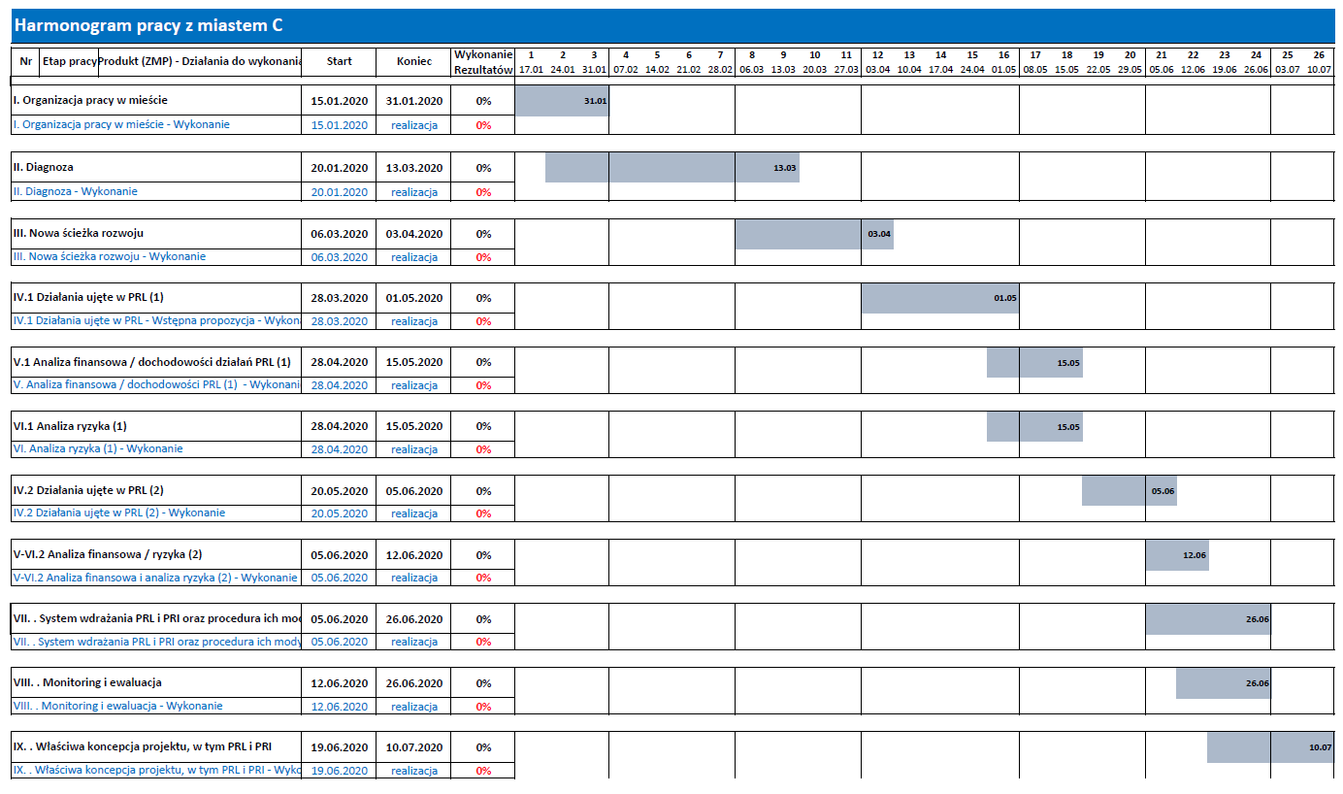

Uzasadnienie

W związku z zakwalifikowaniem się Miasta Włocławek do II etapu naboru wniosków w ramach Programu „Rozwój Lokalny”, finansowanego ze środków Mechanizmu Finansowego Europejskiego Obszaru Gospodarczego i Norweskiego Mechanizmu Finansowego 2014 – 2021, zachodzi konieczność opracowania dokumentów aplikacyjnych, w tym: Planu Rozwoju Lokalnego i Planu Rozwoju Instytucjonalnego będących załącznikami do Kompletnej Propozycji Projektu składanej do Operatora Programu „Rozwój Lokalny” w Ministerstwie Funduszy i Polityki Regionalnej.
Mając na uwadze powyższe oraz wieloaspektowy charakter przedmiotowych dokumentów, niezbędnym jest powołanie Zespołu w składzie i o zakresie zadań określonym niniejszym zarządzeniem.

